Краткая инструкция по ручной загрузке реестров в ИС ПУОМП

Требования к рабочему месту оператора
Наличие VIPNetcдоступом к сети ТФОМС РС(Я) №1209, к серверу:«АП ТФОМС РС(Я) ЦОД ПУОМП Сервер приложений»
Руководство администратора по настройке рабочего места оператора ИС ПУОМП размещено на сайте ТФОМС: www.sakhaoms.ru–Информатизация ОМС – ИС ПУОМП.

1.Авторизация
Открыть ИС ПУОМП по ссылке http://host-puompapp/puomp_web/
Частая ошибка: вход по сохраненной ссылке, который предлагает браузер -http://host-puompapp:9083/auth/login -после авторизации выходит ошибка. Необходимо указать правильную ссылку.
Для получения логина и пароля от ПУОМП направляйте запрос вариант 1: создать задачу на портале https://sd.hostco.ru/, вариант 2 : отправить запрос на email: sivcevak@oms.sakhanet.ru.
В запросе следует указать наименование МО, ФИО и к.тел. сотрудника МО, если мед организация сдает реестры в разрезе своих подразделений и пользователь, для которого создают логин, должен работать только с данными конкретного подразделения МО, то дополнительно следует указать MCODи наименование этого подразделения. Если данный пользователь ранее подписывал бумажные документы по реестру, то дополнительно необходимо дать право подписи исполнителя (экономист, статист), главного бухгалтера (главбух, зам главбуха), руководителя (главврач, зам главврача) .
2.Загрузка файла с данными по оказанной МП
Открыть вкладку «Загрузка файла». Нажать кнопку «Загрузить». Выбрать архивный файл ZIP, содержащий пару файлов. Можно выбрать несколько архивов. Нажать кнопку «Открыть».
Процесс загрузки занимает некоторое время. На этапе загрузки проводится форматно-логический контроль, медико-экономический контроль, идентификация реестра по ЕРЗ и перерасчет стоимости случая. После загрузки данных рекомендуется периодически обновлять данные вкладки «Загрузка файла» либо за заголовок вкладки, либо на панели фильтром по кнопке «Применить фильтр» (см. пункт 11.Фильтрация данных на вкладках). По завершению всех этапов загрузки, статус файла должен быть таким - «Процесс загрузки завершен». По получению данного статуса данные из файла можно найти на вкладке «Формирование», либо, кликнуть на цифры, в столбце «Количество записей», для того, чтобы посмотреть какие случаи с каким статусом загрузились. Если случаи уже были загружены ранее и попали в реестр, то будет указано наименование реестра.
Варианты статусов с ошибками:
- Статус «Ошибка формирования файла для ЕРЗ» в совокупности с примечанием «Нет случаев для отправки в РС ЕРЗ». Все случаи файла отклонены на этапе ФЛК, поэтому в ЕРЗ нечего посылать. Необходимо изучить ошибки ФЛК, сделать соответствующие исправления в МИС и загрузить новый файл.
- Статус «Ошибка при загрузке файлов на сервер» означает необходимость проверить, что в архиве есть 2 файла, у них одинаковые наименования, кроме первых символов, определяющих тип файла, а также файлы с расширением xml.
- Статусы «Ошибка при загрузке подготовленных данных» и «Ошибка при валидации данных» - необходимо сообщать разработчикам с указанием имени файлов.
Если у вас плохо с интернетом или файлы слишком большие и не успевают загрузиться из интерфейса ( при обновлении страницы запись о файлах не появляется даже через 10 минут), то можно отправить архивы с реестрами через VipNet почту на «АП ТФОМС РС(Я) ЦОД ПУОМП Сервер приложений». Через некоторое время обновите вкладку «загрузка файлов», если данные были получены и обработка начата, то вы увидите запись по отправленному файлу.
3. Просмотр ошибок ФЛК и МЭК
После окончания загрузки в колонке «Кол-во записей отклоненных на ФЛК / Всего ошибок ФЛК» будет отображаться количество ФЛК-ошибок, если значение стоит не 0, то необходимо изучить причины ошибок и постараться их исправить в первоисточнике (МИС).
После окончания загрузки в колонке «Кол-во записей отклоненных на МЭК» будет отображаться количество МЭК-ошибок, если значение стоит не 0, то необходимо изучить причины ошибок и постараться их исправить в первоисточнике (МИС).
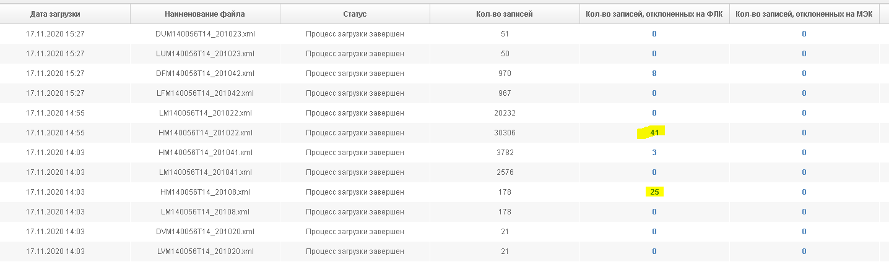
При нажатии на цифру с количеством ошибок отобразится список с перечнем ошибок и текстом ошибок:
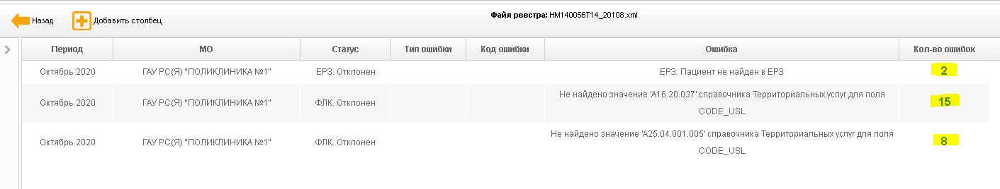
Далее можно открыть персонифицированный список в разрезе случаев оказанной помощи, нажав на цифру с количеством ошибок:
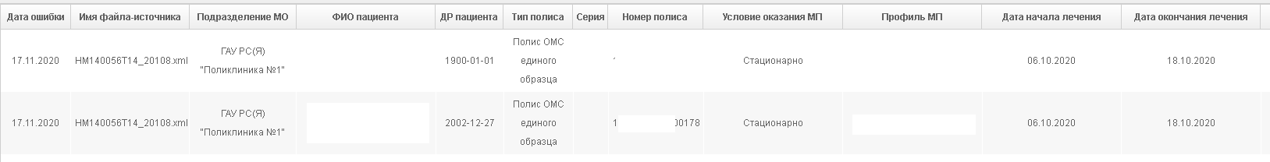
Важно исправить как можно больше случаев, которые были отклонены на ФЛК и МЭК. Идеальный вариант, когда во обоих колонках стоит 0. Не стоит торопиться создавать реестры, пока не исправлено максимальное количество ошибок.
4. Повторная загрузкафайла с данными по оказанной МП
После исправления ошибок в МИС необходимо переформировать файл реестра. Предыдущие файлы, которые были загружены в ПУОМП необходимо удалить. Для этого необходимо выделить 1 файл из пары и нажать на иконку «Удалить данные файла» на панели действий.
Затем можно загружать обновленный файл с данными, как описано в пункте 2.
При удалении данных файла могут возникать ошибки:
- «Загрузка файлов еще не завершена. Попробуйте позже!» - загрузка не закончена, необходимо подождать до конца. Не забывайте обновлять данные на вкладке.
- «Невозможно удалить данные файла. Случаи файла уже находятся в реестре» - Данные из файла уже были сформированы в реестр и реестр находится на стороне СМО. В данном случае, если была исправлена часть данных, которые не вошли в реестр, то можно загрузить новый файл без удаления старого. Если программа встретит повторение случая, который уже находится в реестре на стороне СМО, то она его не обновит и не задублирует. А те случаи, которые были обновлены, их программа найдет и обновит.
5.Формирование реестра
Данные из файлов, прошедшие проверки ФЛК и МЭК,отображаютсяна вкладке «Формирование». Для формирования реестров необходимо нажать кнопку «Сформировать реестр». Выбрать период и тип реестра. Если реестры должны сформироваться в разрезе подразделений, то поставить галочки напротив соответствующих подразделений. Даже если при выборе периода и типа подразделения останется 1 подразделение, то все равно отметить его галочкой. Если же реестры должны формироваться в целом по юр.лицу, то отмечать подразделения не нужно.
После формирования строки с соответствующими периодом, типом и подвидом реестра пропадут со вкладки «Формирование», а на вкладке «Текущие реестры» появятся строки в разрезе СМО в статусе «Создан». Реестры по иногородним формируются в 1 реестром с типом «Иногородние» и внутри будут данные по АПП, СМП и стационару.
К концу отчетного периода на вкладке «Формирование» не должно остаться строк, все загруженные случаи должны быть отправлены в реестры. Если вдруг появились какие-то странные дубли уже отправленных случаев, необходимо разобраться в МИС откуда такое появилось. При необходимости можно перевести случаи в статус «Приостановлен», а потом в «Исключен». Подробнее об этом в руководстве пользователя «Специалист МО» http://sakhaoms.ru/informatizatsiya-oms/is-puomp/.
Вкладку «Формирование» так же следует обновлять после загрузок файлов, лучше с использованием фильтрации (см. пункт 11.Фильтрация данных на вкладках).
6.Отправка реестра в СМО/ТФОМС
Открыть Вкладку «Текущие реестры», выбрать текущий период, статус «Создан», через выпадающий список измените статус реестрана «Отправлен». Изменить статус можно у нескольких реестров в одинаковом статусе, для этого необходимо поставить галки в начале строки у нужных реестров. На панели действий откроется общий выпадающий список и в нем также необходимо выбрать «Отправлен». С этого момента реестр отправляется на сторону СМО и его нельзя ни исправить, ни удалить пока СМО не вынесет решение.
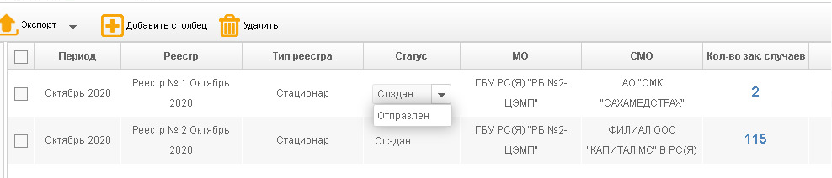
После отправки реестр пройдет стадию формирования файлов по реестру и в итоге будет иметь статус «Сформирован». В этом статусе можно посмотреть и проверить сформированные документы по реестры в столбце «Документы» кликнуть на иконку и скачать или посмотреть документы реестра.
7.Проверка реестра в СМО
Специалисты СМО получают реестры в статусе «Сформирован» и переводят его в «Выгружен». Файл реестра загружается в информационную систему в СМО и проводятся контроли и проверки. В результате всех проверок специалист СМО делает вывод об оплате или неоплате реестра. При наличии ошибок СМО установят статус реестра «На доработку» и загрузят обратный файл с результатами МЭК, либо результат направят в МО по VIPNet. Если был загружен отправленный файл и в нем были ошибки, то данные ошибки можно посмотреть на вкладке «Текущие реестры», провалившись в колонку «Кол-во зак случаев, снятых по МЭК».
При отсутствии ошибок или небольшом количестве ошибок СМО установит статус «На подпись МО». Это значит, что на стороне СМО реестр согласован в таком виде. Далее начинается этап подписи документов реестра. Если специалист МО не согласен с тем, что реестр с ошибками отправили на подпись, то он может обратиться к специалисту ТФОМС для того, чтобы вернуть реестр в статус «На доработку». Далее можно провести исправительные мероприятия, удалить это реестр, загрузить новый файл и процесс начнется заново.
8.Подписание документов реестра
На вкладке «Текущие реестры» при статусе реестра «На подпись МО» в столбце«Документы»необходимо проверить содержание счета, реестр счета, сводного реестра, акта МЭК при наличии.
При наличии в МО ЭЦП электронный реестр в ПУОМП подписывают все те же люди, что и бумажный вариант – экономист/статист, главбух, главврач. Именно в таком порядке. Для того, чтобы подписать документы при помощи ЭЦП необходимо наличие у пользователя информации об ЭЦП в разделе «Администрирование» на вкладке «Эл. Подпись» (Подробнее об этом в руководстве пользователя «Специалист МО» http://sakhaoms.ru/informatizatsiya-oms/is-puomp/ в соответствующем разделе), а также соответствующее право подписи, которое видно на вкладке «Эл. Подпись»в столбце «право подписи. При выполнении этих условий у реестра в статусе «На подпись МО» на вкладке «Текущие реестры» в столбце «Действие» появится иконка, по клику на которой запуститься процесс электронной подписи. При подписании всеми тремя специалистами реестр переходит в статус «На подпись СМО» и ожидает подписания со сторны специалистов СМО.
При отсутствии ЭЦП у специалистов МО распечатываете документы на бумажный носитель, подписываете и направляете в СМО по установленным ранее правилам.
9.Повторная отправка исправленного реестра в СМО
При наличии ошибок в реестре, СМО установят статус реестра «На доработку». Необходимо проанализировать ошибки МЭК, найти их в МИС и исправить, если это возможно. После того, как все ошибки данного реестра обработаны. Необходимо данный реестр удалить, для этого необходимо поставить галочку напротив нужного реестра иудалить при помощи кнопки «Удалить» на панели действий на вкладе «Текущие реестры». Реестры можно удалять только в статусах «На доработку» и «Создан». Так же можно удалить предыдущий файл с исходными данными на вкладке «Загрузка файлов».
Иногда случается, что файл на вкладке «Загрузка файлов» был загружен и разделился на 2 реестра, первый реестр по Капиталу был принят, а второй реестр СМС был отправлен на доработку. В данном случае возникнет проблема с удалением данных загруженного файла, так как нельзя удалить данные, которые находятся на стороне СМО или в реестре, который был согласован на оплату. В таком случае можно загрузить исправленный файл заново, случаи, которые будут находиться в реестрах Капитала не изменяться и не удаляться, а случаи СМС должны обновиться.
Далее необходимо загрузить в ИС ПУОМП новый исправленный файл и повторить пункты 2-8.

10. Закрытие реестров
После того, как реестры были подписаны на стороне СМО, реестры считаются полностью подписанными и они переходят из вкладки «Текущие реестры»на вкладку «Закрытые реестры». На данной вкладке стоит автофильтр на данные последнего года, поэтому если требуется посмотреть реестры в январе за декабрь, то необходимо исправить данные в фильтре, добавить какие-то дополнительные условия и нажать кнопку «Применить фильтр». Документы закрытых реестров можно посмотреть и распечатать на вкладке «Закрытые реестры» через иконку «Добавить столбец», в открывшемся списке необходимо найти строку «Документы» и поставить напротив нее галку, должен появиться столбец «Документы», через него можно скачать или посмотреть сорфированные документы реестра.
11.Фильтрация данных на вкладках
При наличии большого количества сведений во вкладках, рекомендуется использовать функцию фильтрации. В каждой вкладке имеетсяпанель фильтрации, которая при нажатии иконки>в левой части интерфейса.

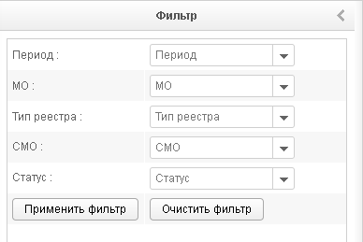
Фильтр можно заполнять сразу, выбирая необходимые данные в нужных выпадающих списках, либо выбрать поочередно,выбирая значение выпадающего списка и нажимая кнопку «Применить фильтр». После фильтрации по этому выпадающему списку данные в связанных выпадающих списках уменьшиться и с ними легче будет работать.
Часто необходимо при наложенном на данные вкладки фильтра поменять только 1 выпадающий список. Для этого необязательно делать «Очистить фильтр», можно поставить курсор на нужном выпадающем списке и удалить кнопкой backspace на клавиатуре, либо выделить мышкой все значение внутри выпадающего списка и нажать кнопку deleteна клавиатуре. Затем надо сделать «Применить фильтр», далее в этом же выпадающем списке появятся все варианты, из которых следует выбрать новое значение и снова сделать «Применить фильтр».
Если же требуется очистить все выбранные списки, то воспользуйтесь кнопкой «Очистить фильтр».
Для того чтобы скрыть блок фильтрации – нажмите на кнопку <

